

Министерство образования и молодежной политики Свердловской области
ГАПОУ СО «Екатеринбургский колледж транспортного строительства»

Отчёт по практическому заданию № 5.1

Выполнила: Канаева Д.М.
Группа: ПР-31
Преподаватель: Мирошниченко Г.В.

2026
Содержание

1. Задание №1 Мобильное приложение «Дневник тренировок» 3
1.1 Описание задачи 3
1.2 Структура проекта 4
1.3 Описание разработанных функций 5
1.4 Алгоритм решения 6
1.5 Используемые библиотеки 6
1.6 Тестовые случаи 6
1.7 Используемые инструменты 7
1.8 Описание пользовательского интерфейса 7
1.9 Приложение (pr screen экранов) 8

1. Задание №1 Мобильное приложение «Погода»

Описание задачи
Разработка мобильного приложения на платформе Android Studio для получения текущих погодных данных по названию города с использованием внешнего API (OpenWeatherMap) и отображения полученной информации на экране устройств
Требования к задаче:
- Экран 1 : Поле ввода (EditText) для названия города, кнопка «Узнать погоду», а также текстовые поля (TextView) для вывода названия города, температуры, давления и скорости ветра.
- Разрешения: Добавление в манифест разрешения на использование интернета (android.permission.INTERNET).
- Логика: При нажатии на кнопку формируется URL-запрос к API с использованием уникального ключа (appid). Если поле пустое, выводится уведомление (Toast). Полученный JSON-ответ парсится, и данные выводятся на экран. Также данные дублируются в консоль (Logcat).

Структура проекта
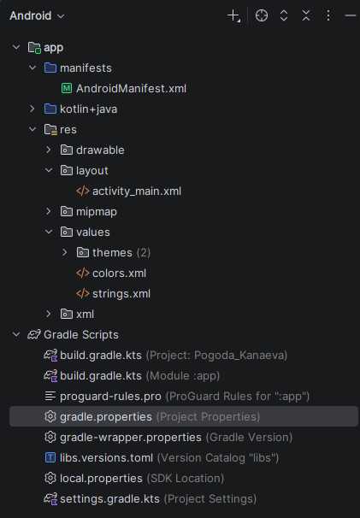
Пакет com.example.pogoda_kanaeva (Основной пакет кодовой базы):

MainActivity.kt — основная логика приложения: обработка нажатия кнопки, формирование URL-адреса, выполнение сетевого запроса через Volley, парсинг JSON и обновление интерфейса.

res/layout/:

activity_main.xml — разметка главного экрана (вертикальный LinearLayout с полями ввода и вывода).

AndroidManifest.xml — файл конфигурации, содержащий разрешение на доступ к сети.

res/values/:

strings.xml — строковые ресурсы.

colors.xml — цветовые ресурсы

Gradle Scripts:

build.gradle.kts (Module: app) — файл с подключенными зависимостями (Volley, Gson).

Описание разработанных функций
- MainActivity.onCreate(savedInstanceState: Bundle?)
  - Назначение: Инициализация главного экрана, привязка UI-элементов (поиск по ID), настройка слушателя нажатия на кнопку «Узнать погоду». Проверка наличия интернета.
  - Входные значения: контейнер состояния savedInstanceState
  - Выходные значения: Unit (отрисовка графического интерфейса).
- MainActivity — обработчик registerButton.setOnClickListener
  - Назначение: Формирование строки запроса (URL) с параметрами (город, ключ API, единицы измерения — метрические). Создание очереди запросов (RequestQueue) и объекта StringRequest библиотеки Volley. Обработка успешного ответа (парсинг JSONObject, извлечение вложенных объектов main и wind, перевод давления в мм рт. ст.) и обработка ошибок сети.

1.4 Алгоритм решения
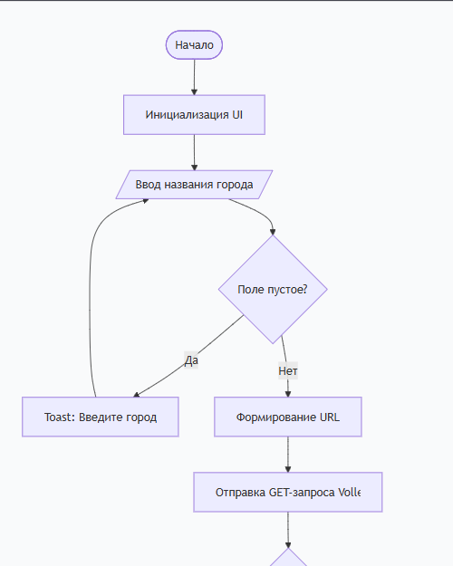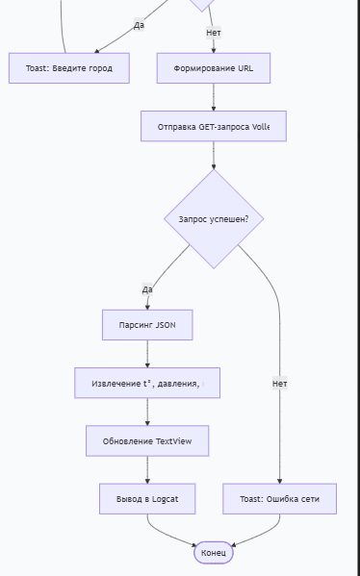

1.5 Используемые библиотеки
- androidx.core:core-ktx — базовые расширения Kotlin для Android.
- androidx.appcompat:appcompat — обеспечение обратной совместимости интерфейса.
- com.android.volley:volley:1.2.1 — HTTP-библиотека для выполнения сетевых запросов и работы с API.
- com.google.code.gson:gson — библиотека от Google для конвертации объектов Java/Kotlin в JSON и обратно (используется в теории и для более сложных структур).

1.6 Тестовые случаи
- Тест пустых полей
  - Назначение теста: Валидация на пустой ввод
  - Входные данные: Поле ввода пустое
  - Ожидаемый результат: Вывод всплывающего сообщения Toast с текстом «Введите название города».
- Тест неверных данных
  - Назначение теста: Защита от несанкционированного входа
  - Входные данные: Введен несуществующий город (например, "asdfgh").
  - Ожидаемый результат: Вывод Toast с текстом «Город не найден или ошибка сети», в Logcat появляется запись об ошибке..
- Тест успешного входа
  - Входные данные: Введен реальный город (например, "Moscow").
  - Ожидаемый результат: На экране обновляются текстовые поля: появляется название города, температура (в °C), давление (в мм рт. ст.) и скорость ветра. В Logcat (тег MyLog) выводится строка с координатами или температурой..

1.7 Используемые инструменты
- Язык программирования: Kotlin
- Среда разработки: Android Studio
- Фреймворк: Android SDK (включая компоненты Jetpack и библиотеки обратной совместимости AndroidX).
- Система сборки: Gradle.

1.8 Описание пользовательского интерфейса
(Основные пункты меню на экране с кратким описанием того, как это должно работать)
- главный экран: Дизайн выполнен в минималистичной форме. Элементы расположены вертикально друг под другом (LinearLayout с ориентацией vertical).
- В верхней части расположено поле ввода EditText (с подсказкой «Введите город (например, Moscow)») и кнопка Button («Узнать погоду»).
- Ниже расположены текстовые поля TextView для вывода данных:
- Название города (крупный жирный шрифт).
- Температура.
- Давление.
- Скорость ветра.

1.9 Приложение (pr screen экранов)
-

